AGENCIA VIAJEROS

Aventuras Digitales

*DESCRIPCIÓN GENERAL* 2

EMPRESA DE TURISMO, TANTO DE VIAJES COMO DE AVENTURA 2

**COMIENZO DEL DESARROLLO** 3

*DESCRIPCIÓN DE REQUISITOS Y FUNCIONALIDADES* 3

**COMIENZO DEL DESARROLLO DEL MODELO E/R** 5

*DESCRIPCIÓN DE ENTIDADES/RELACIONES/CARDINALIDAD* 5

**ATRIBUTOS Y CLAVES PRINCIPALES** 13

ENTIDAD SEDE 13

ENTIDAD EMPLEADOS 14

ENTIDAD PAQUETES 15

ENTIDAD CLIENTES 15

ENTIDAD GRUPOS 16

ENTIDAD RESERVAS 16

ENTIDAD LOCALIDAD 17

ENTIDAD PROVINCIA 17

ENTIDAD AGENCIA 17

ENTIDAD SEGUROS 18

ENTIDAD ALOJAMIENTOS 18

ENTIDAD EMPRESA VEHÍCULOS 19

ENTIDAD VEHÍCULOS 19

ENTIDAD EQUIPAMIENTO 20

ENTIDAD FICHA REVISIÓN 20

**PASO AL MODELO RELACIONAL** 21

REFLEXIÓN FINAL 35

# *DESCRIPCIÓN GENERAL*

## EMPRESA DE TURISMO, TANTO DE VIAJES COMO DE AVENTURA

En el caso de nuestra empresa va a gestionar actividades turísticas. Esto engloba tanto turismo de relax como actividades de aventura.

La empresa cuenta con varias oficinas o sedes a lo largo y ancho de España, para cubrir diferentes necesidades, tanto en los viajes normales como en las actividades, y ha firmado convenio con diferentes hoteles, hostales y centros rurales para proporcionar el alojamiento correspondiente.

En cuanto a las opciones de aventura la compañía cuenta con sus propios monitores y empleados de mantenimiento, tanto del material como las instalaciones que se requieran. En algunos casos, se necesita empleados o técnicos externos por lo que se recurre a los servicios de otras empresas.

En cuanto a los servicios que ofrecemos, paquetes de fin de semana de sólo alojamiento, en lo que el cliente se encarga de sus propias actividades, paquetes semanales de sólo alojamiento, esos mismos paquetes con actividades de aventura, tales como piragüismo, viajes en globo, paseos en avionetas e incluso rutas de realidad virtual en la que un monitor, o el mismo cliente, maneja un dron y sigue una ruta ya establecida recorriendo los lugares emblemáticos o más interesantes de una zona o región. También se incluyen actividades como Spas o balnearios, visitas a monumentos o edificios emblemáticos y otro sinfín de actividades.

Para las opciones de sólo alojamiento la reserva puede ser cómo mínimo de una persona, pero para las actividades de aventura, exceptuando los paseos virtuales, se pide un número mínimo de participantes, que pueden trasladarse a las diferentes zonas por su cuenta o mediante transportes concertados por la empresa.

Para todas las actividades la empresa firma seguros con diferentes compañías especializadas para cubrir a los participantes o el material. Estas compañías a veces firman convenios globales o se buscan compañías locales que ofrezcan mejores precios o servicios especializados según la actividad. También se contratan seguros para cubrir el coste de las pertenencias de los usuarios.

Cuando un solo grupo completa el número de participantes de una o varias actividades se les ofrece un paquete de precio ligeramente rebajado ya que no se quedan plazas libres ni desaprovechadas.

# **COMIENZO DEL DESARROLLO**

## *DESCRIPCIÓN DE REQUISITOS Y FUNCIONALIDADES*

La empresa tiene una serie de sedes de las cuales debe de almacenar:

Un código de Sede, la dirección de la misma, el código postal, la Localidad y la Provincia en la que se encuentra, teléfono de contacto y dirección de correo electrónico.

Información de los empleados:

Su número de matrícula en la empresa, el DNI, número de la Seguridad Social, nombre, dirección, teléfono, fecha de entrada, antigüedad en la empresa y departamento que puede ser: Administrativos, Comerciales, Monitores de Actividades o Técnicos de Mantenimiento.

Información de los clientes:

DNI, nombre, apellidos, teléfono y edad (Dado que quizá algunas de las actividades no se podrían completar de forma habitual si son menores de edad o muy pequeños.

Cómo los clientes pueden ir de forma individual o en grupo, habrá que generar un código de grupo y que se indique el número total de personas, que personas son, y además habrá que conocer que paquetes tienen contratados.

Información de los paquetes turísticos o de actividades:

Generaremos un código de paquete (incluso si es sólo una opción de alojamiento), con una descripción de el mismo, el precio de su contratación y la duración en días de el mismo. Si una actividad o uno de los paquetes dura menos de un día también se indicará como uno.

De los establecimientos de alojamiento asociados:

El CIF, el nombre, el teléfono, la dirección, localidad y provincia. También tendremos que tener en cuenta el tipo de alojamiento que es, ya sea, hotel, hostal, alojamiento rural, camping, camping de caravanas, etc.

De las empresas aseguradoras:

El CIF, nombre de la empresa, teléfono, dirección, localidad y provincia. Habrá que tener en cuenta si esta empresa nos da una cobertura global a nivel nacional y sobre que actividades o áreas (ya sea seguros de vehículos propios, de pertenencias de los clientes, etc).

De las empresas que gestionan el transporte o los vehículos (que también pueden ser las avionetas, los globos):

Habrá que tener en cuenta, su cif, su nombre, dirección, teléfono, localidad y provincia.

De los vehículos necesitaremos:

Su matrícula, su tipo, marca, capacidad y antigüedad.

De las empresas externas de las cuales se contrata el servicio de personal externo:

Cif, nombre, dirección, teléfono, localidad, provincia y breve descripción de los servicios para los que se la contrata.

A parte de todo esto habrá que tener en cuenta que se pueda generar alguna entidad a partir de la relación que se produzca entre las otras generadas.

# **COMIENZO DEL DESARROLLO DEL MODELO E/R**

Para agilizar el proceso en comparación a modelos anteriores creo que iré explicando las cosas en bloques más grandes. En vez de un apartado individual para cada caso (entidad, atributos, relaciones y cardinalidad de cada cosa) iré agrupándolo todo en bloques más grandes pero cuyas partes tengan que ver unas con otras.

## *DESCRIPCIÓN DE ENTIDADES/RELACIONES/CARDINALIDAD*

Por ahora no voy a mostrar los atributos de cada entidad, eso lo dejaré para una sección en la que comentaré los atributos y las claves primarias al mismo tiempo.

En esta primera imagen vemos cuatro de las entidades del ejercicio.

Empleados en primer lugar, que genera una relación de especialización excluyente y se divide entre Administrativos, Comerciales, Monitores y Técnicos de Mantenimiento. De estos la cardinalidad es 1:N, ya que la empresa siempre contará con al menos 1 empleado de cada tipo, pudiendo ser varios.

Empleados se relaciona a su vez con la entidad Sede mediante la acción de Pertenecer con una cardinalidad de 1:1 del lado de empleados (un empleado sólo puede pertenecer a una sede) y de 1:N del lado de Sede (en una sede pueden trabajar 1 o varios empleados, normalmente varios).

Sede a su vez se relaciona con la entidad Localidad mediante la relación Ubicar. Una Sede está ubicada en una Localidad y en una Localidad se ubica una Sede. En este caso he decidido que en cada localidad que tengamos Sede, sólo puede haber una. Así que la cardinalidad será de 1:1 en ambos sentidos.

Por último, Localidad se relaciona con la entidad Provincia mediante la relación Pertenecer con una cardinalidad de 1:1 del lado de Localidad y de 1:N del lado de Provincia. Una Localidad pertenece a una Provincia y una Provincia puede poseer varias Localidades.

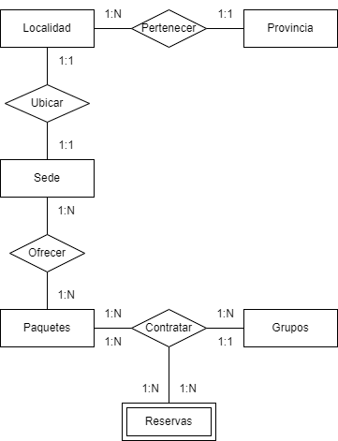

Siguiendo el flujo del ejercicio, desde la entidad Sede se generan una nueva serie de relaciones con otras entidades.

En primer lugar es la relación mediante el verbo Ofrecer entre Sede y Paquetes con una cardinalidad de 1:N en ambos sentidos, ya que una sede puede ofrecer varios Paquetes y un Paquete puede ser ofrecido por varias Sedes.

Paquetes a su vez se relaciona con la entidad Grupos por medio de Contratar, y de nuevo encontramos que en ambos sentidos la cardinalidad es de 1:N. A su vez de esta relación (yo prefiero entenderlo de esta manera) se genera una entidad débil, ya que no existiría de no ser por esta relación. La entidad débil es Reservas que también se relaciona con Paquetes y Grupos con una cardinalidad de 1:N y 1:1. Un Grupo puede contratar varios Paquetes y generar varias Reservas; un Paquete puede ser contratado por varios Grupos en varias Reservas distintas; por último, una reserva sólo puede tener asociado un Grupo pero varios Paquetes.

Revisando más adelante el trabajo que ya había hecho, me di cuenta de que la entidad Grupos es una entidad débil que debí de haber representado con un borde doble que es lo correcto.

Podía haberlo incluido en la descripción anterior, pero he preferido ponerlo por separado para que todo se vea mejor.

Ahora aparece en medio de todo una de las entidades más importantes, que es la entidad Clientes. Los Clientes forman Grupos y los grupos están formados por Clientes, en este caso con cardinalidad 1:N en ambos sentidos ya que un Cliente puede formar parte de varios grupos y un Grupo puede estar formado por uno o más Clientes.

A su vez los Clientes residen en una Localidad. Por el lado contrario, en una Localidad pueden residir varios Clientes. Así que la cardinalidad es de 1:1 del lado de Clientes y de 1:N del lado de Localidad.

En esta parte no he añadido de nuevo la parte correspondiente a la Provincia ya que no veo la necesidad de repetir la relación que tiene con Localidad.

Como la cosa se empieza a complicar un poco voy añadiendo nuevas entidades y sus relaciones, pero coloreando lo que voy añadiendo cada vez.

En este caso, como se habló en la descripción de la empresa, esta contrata Seguros. Estos se usan para asegurar tanto a Grupos como Vehículos (otra entidad que he añadido) que la empresa necesita alquilar.

Para describir esto podemos decir que una Sede contrata Seguros. Una Sede puede contratar uno o varios Seguros según las actividades que realice, y que un seguro puede ser contratado por una Sede. Así que la cardinalidad de la relación es de 1:1 del lado de los Seguros (un seguro sólo puede ser contratado por una Sede) y 1:N del lado de la Sede (una sede puede contratar varios Seguros).

Las sedes también pueden alquilar Vehículos mediante Empresas del Alquiler de Vehículos, las cuales a su vez llevaremos un control de que Vehículos contratamos a que Empresas. Una empresa de Vehículos puede poseer varios Vehículos, pero un Vehículo sólo puede ser propiedad de una Empresa. Un Vehículo puede ser alquilado por varias Sedes ( en el caso de paquetes que incluyan vuelos en avionetas o globos) y una Sede puede alquilar varios Vehículos.

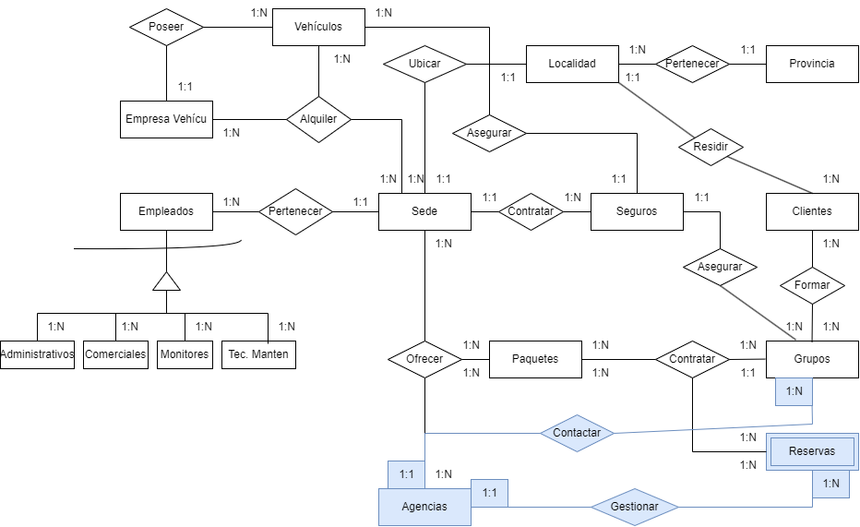

Esto se me ha ido ocurriendo sobre la marcha, pero también se puede dar el caso de que existan Agencias externas que pueden ofrecer nuestros Paquetes y gestionar algunas de nuestras Reservas.

En el caso de la relación de Agencias con Paquetes la cardinalidad es de 1:N en ambos sentidos, ya que una agencia puede ofrecer varios Paquetes y un Paquete puede ser ofrecido por varias Agencias.

Por otro lado, en cuanto a la relación con las Reservas y con los Grupos, la cardinalidad seria de 1:1 desde Reservas y Grupos, y de 1:N desde Agencias hasta Reservas y Grupos. La Agencia puede gestionar varias Reservas y Varios Grupos pero cada Reserva y cada Grupo sólo puedes ser gestionado por una Agencia.

Ya como últimos añadidos he creado la entidad Alojamientos, que son contratados por las Sedes, con cardinalidad 1:N en ambos sentidos ya que una sede puede ser contratar varios Alojamientos y un Alojamiento puede ser contratado por varias Sedes, dependiendo desde donde se reserve el Alojamiento (esto quiere decir que una Sede en cualquier punto de España podría contratar un Alojamiento en otra punta, no tiene porque ser la más cercana o aquella que pertenezca a la misma Provincia o región).

A su vez, la relación entre Alojamientos y Reservas mediante el verbo Ocupar tiene una cardinalidad de 1:N desde Alojamientos a Reservas, ya que un Alojamiento puede albergar a varias Reservas distintas; y de 1:1 desde Reservas a Alojamientos pues una Reserva sólo puede ocupar un Alojamiento.

Y ya por último, como entidades finales, tenemos la entidad fuerte Equipamientos y la entidad débil Ficha Revisión.

La entidad Equipamiento se relaciona por un lado con Sede y por otro con los Tec. Mantenimiento. Con la Sede mediante el verbo Poseer. Una sede posee un Equipamiento y este a su vez es poseído o posesión de una Sede. La cardinalidad de esta relación es de 1:1 de Equipamiento a Sede, ya que un Equipamiento sólo puede pertenecer a usa Sede, y de 1:N a la inversa, ya que una Sede puede poseer varios elementos de Equipamiento.

Con Tec. Mantenimiento, Equipamiento se relaciona mediante el verbo Revisar y de esta relación nace la entidad débil Ficha Revisión. La cardinalidad entre Equipamiento y Tec. Mantenimiento es de 1:N en ambos sentidos, ya que uno o varios Técnicos pueden revisar una pieza de equipamiento y viceversa.

# **ATRIBUTOS Y CLAVES PRINCIPALES**

Bien, una vez definido el diagrama entidad relación inicial, y dado que en un principio no iba a ser tan extenso pero le he ido complicando poco a poco, voy a ir explicando los atributos y las claves principales mientras voy diseñando las tablas individuales. Luego cuando pase al modelo relacional ya iré completando cada tabla con los campos que le corresponden según sus relaciones con otras entidades.

Antes de empezar, simplemente aclarar que podría haber relacionado más entidades con las entidades Localidad y Provincia (véase la entidad Alojamiento, Empresas Alquiler, etc), pero creo que para el propósito del ejercicio y por no liar más el diagrama con las veces que las he relacionado (tanto con Sedes como Clientes) es más que suficiente.

## ENTIDAD SEDE

Esta es la definición básica de la tabla Sedes con sus atributos y su Clave Principal.

Ya que no había ningún atributo que de forma única identificara a esta entidad, decidí crearle uno que es Cod. Sede tal y como se ve en la imagen. Debo añadir que más adelante el atributo Localidad cambiará debido a la relación que creamos en el diagrama.

## ENTIDAD EMPLEADOS

Esta es la entidad más compleja de todas ya que, según vimos en la creación del diagrama, presenta una relación de especialización excluyente en diferentes ramas:

Administrativo

Comercial

Monitor

Tec. Mantenimiento

La PK de esta entidad es el Núm. Matrícula con el que se registran los empleados al comenzar a trabajar en nuestra empresa. Podrían haber sido tanto el DNI como el Núm. SS pero eso al final se quedan como claves candidatas.

El campo Especialidad es simplemente uno en el que insertaríamos datos tales como Contabilidad, Ventas, Compras, Monitor Rafting, Mecánico, etc. Pero dado que se ha generado una herencia debemos de crear otra tabla, para agilizar el trabajo de cara al modelo Relacional. Esta tabla será la tabla Departamentos.

Esta sería en un principio la tabla Inicial. En ella crearíamos un PK que sería Cod. Departamento para identificar a cada uno de ellos y un campo Departamento con la actividad que se desarrolla en el de entre las cuatro que describimos en este caso. Al generar el modelo relacional veremos como resulta la relación entre las dos.

## ENTIDAD PAQUETES

Según la información que se indica, la empresa ofrece paquetes turísticos, ya sea de alojamiento o de actividades. Este sería el boceto de la tabla y sus atributos.

Como PK he definido un código de paquete que lo identificará, un nombre y una descripción que nos dará una idea del tipo de paquete que es, una duración y un número máximo de personas. Estos dos últimos son opcionales y podrían ser atributos que se quedan en blanco, pues depende de si es sólo alojamiento no tendría porque completarse el número máximo de personas, por poner un ejemplo.

## ENTIDAD CLIENTES

Esta es la tabla inicial y los atributos iniciales generados de la entidad Clientes

Como PK usaré el DNI de los clientes, ya que me parece un identificador único suficiente.

Luego almacenaremos su Nombre Completo, Fecha Nacimiento, Teléfono, Email, la Dirección y la Localidad.

En este caso en esta entidad no la relacioné con Localidad ni Provincia ya que me parecía redundante pues ya lo había hecho en otras entidades del diagrama.

## ENTIDAD GRUPOS

Estos serían los atributos iniciales.

Crearía un ID. Grupo para usarlo como PK que sería un campo indexado para que no se repita varias veces de ninguna forma y luego como dato adicional el Número de Personas que componen el grupo.

## ENTIDAD RESERVAS

La entidad reservas, como ya dije, es una entidad débil que se genera de la relación entre grupos y paquetes, así que estos mismos atributos los podríamos considerar atributos de una relación. Yo opté por este otro método ya que me parecía más correcto, puesto que las Reservas, aunque dependientes de otras entidades me parece una parte fundamental del tipo de empresa que estoy usando para este ejercicio.

Creé un atributo propio llamado Cod. Reserva para usarlo como PK de la entidad y luego se almacenan otros atributos tales como Fecha Reserva, Fecha Fin Reserva, Precio y por último Grupo Completo que podría ser un campo booleano que indicase si ese grupo ocupa las actividades contratadas por completo.

## ENTIDAD LOCALIDAD

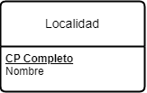

En este caso para esta entidad solamente tenemos dos atributos, el CP Completo de la Localidad que funcionará como PK y el nombre de la Localidad.

## ENTIDAD PROVINCIA

Para la entidad Provincia, del mismo modo que para Localidad, sólo necesitamos dos atributos.

En este caso CP, que es la PK, solamente serán los dos primeros dígitos del CP que siempre han servido para identificar a cada Provincia. Luego añadimos el atributo Nombre, que es el nombre de la misma.

## ENTIDAD AGENCIA

En esta entidad tenemos los atributos derivados de la entidad Agencias, que se refieren a las empresas externas que pueden ofrecer nuestros paquetes y gestionar algunas de nuestras reservas.

Tendremos un atributo llamado Cod. Agencia que es la PK de la entidad, un Nombre, Dirección, Teléfono y Persona de Contacto para identificar a la persona con la que nos comunicaremos dentro de esa Agencia.

## ENTIDAD SEGUROS

Esta entidad es la que se refiere a las pólizas que se contratan para asegurar tanto vehículos como a los grupos que practiquen diferentes actividades que así lo requieran.

Los Números de Póliza nos servirán como PK de la entidad y luego tendremos el Nombre de la Aseguradora, el Tipo de Seguro, el Precio del mismo, la Fecha de Inicio de la Póliza y una Fecha de Final de esta misma.

## ENTIDAD ALOJAMIENTOS

Para los Alojamientos contratados por las Sedes se generan estos atributos.

Un Cod. Alojamiento que le asignaremos nosotros mismos que actuará como PK, el Nombre del Alojamiento, el Tipo (Hotel, hostal, albergue, camping de caravanas, camping de tiendas de campaña, etc), la Dirección, la Localidad, el Teléfono y la Categoría si es que tuviese una (este atributo podría no tener valor).

De nuevo en este caso no he generado una relación con la entidad Localidad debido a la redundancia. Ya sé que ya lo he comentado, pero creo que es correcto que explique en cuales no lo he hecho, pero sabiendo que lo he tenido en cuenta.

## ENTIDAD EMPRESA VEHÍCULOS

Estas son las empresas a las que las Sedes alquilan Vehículos (Coches, Todoterrenos, Motos de Agua, Avionetas, Globos) para llevar a cabo actividades incluidas en nuestros paquetes

## ENTIDAD VEHÍCULOS

De esos Vehículos alquilado que hemos hablado antes tendremos como atributos su Matrícula que creo que funcionará bien como PK (si bien es cierto que un vehículo podría cambiar de Matrícula aunque no es lo habitual), su Tipo, que es una breve descripción del Vehículo y el número de Plazas que es un dato que a nosotros nos interesa guardar por la naturaleza de nuestras actividades.

## ENTIDAD EQUIPAMIENTO

Las sedes pueden contar con equipamiento propio que se haya adquirido para no tener que alquilarlo y estos son los atributos que se crean a partir de esa entidad.

Cod. Equipamiento que simplemente es una clave para identificar cada elemento y actuar como PK y a partir de ahí tenemos Tipo de equipamiento, que es una breve descripción de la pieza de equipamiento, un modelo de tenerlo, podría no tener un valor específico si se trata de algo genérico, aunque sería raro, y las plazas pues podría ser un kajak, una bicicleta de montaña, una lancha para hacer rafting y nos interesa saber la capacidad de ese elemento.

## ENTIDAD FICHA REVISIÓN

Por último, la otra entidad débil de nuestro modelo, que podrían ser también simplemente atributos que se desprenden de una relación, es Ficha Revisión, que almacena los datos de las revisiones de mantenimiento a los que se someten nuestros elementos de equipamiento.

En esta entidad tenemos como PK un Cod. Revisión, para identificar cada operación, la Fecha de la misma y un atributo cuyos valores solo podrían ser si o no dependiendo de si la revisión ha sido Favorable o no.

(Revisando el documento al final de todo me di cuenta de que podría haber añadido un atributo que fuese valoración en el que se indicase de forma breve que problemas se han arreglado o los motivos por los que el elemento no pasa la revisión).

# **PASO AL MODELO RELACIONAL**

En este momento vamos a empezar a general las tablas y resolver las diferentes relaciones hasta alcanzar el modelo final.

Lo primero muestro el diagrama final, y luego lo voy explicando poco a poco.

Empezamos por lo más básico que es la tabla de las Sedes, nuestro elemento central, y lo Empleados de la empresa. Como cada empleado depende a un Departamento y a una Sede, las claves de estas entidades deben de aparecer como claves foráneas en la tabla Empleados.

Podría haber optado por crear una tabla intermedia entre Departamentos, que viene dado por la herencia, y Empleados, pero decidí resolverlo así.

Luego tengo los casos en los que tuve en cuenta la Localidad y la Provincia (podrían haber sido muchos más). En este caso con las tablas Clientes y Sedes, que los dos tienen un campo Localidad, por lo tanto la PK de localidad debe aparecer como FK en las tablas Clientes y Sedes, y la PK de provincia a su vez, aparecerá como FK en la tabla Localidad para indicar a que Provincia pertenece dicha Localidad.

Después tenemos la relación entre Sedes y Paquetes. Ya dije que una sede puede ofrecer varios Paquetes, así que debo crear una tabla intermedia, que en este caso he llamado Oferta.

Las Sedes pueden ofertar todos los paquetes disponibles o sólo algunos, por lo tanto, en la tabla intermedia crearé una PK compuesta formada por dos FKs, que son las PKs de las tablas Sedes y Paquetes. Así queda identificado que sedes ofrecen cuales paquetes.

Siguiendo con las sedes estas pueden poseer una serie de equipamientos, por lo tanto la PK de la Sede debe de aparecer como FK en la tabla Equipamiento.

Para resolver aquí tuve que crear la tabla Ficha Revisión, y como indiqué en la descripción del ejercicio que varios técnicos pueden participar en la revisión de un equipamiento creé una tabla intermedia que llamé Equipo. En esa tabla la PK será Num. Equipo. Y ahora que lo veo me doy cuenta de que está mal resuelta esta relación.

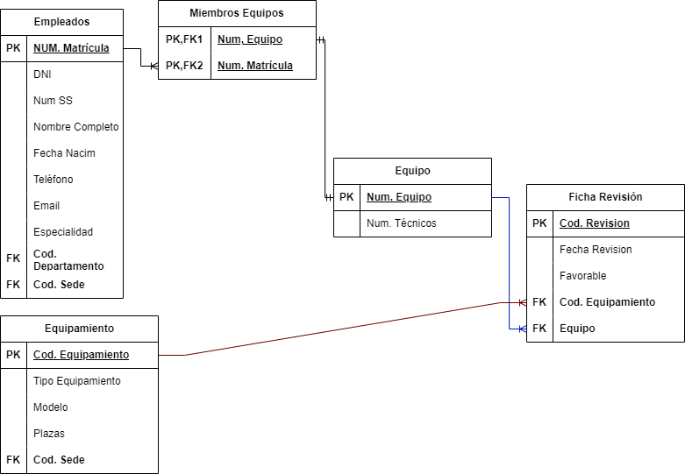

Creo que esta si es la forma de resolverlo. Con dos tablas adicionales para normalizar la relación.

Primero creo la tabla Equipo, esta define a un grupo de técnicos y su PK aparece como FK en la tabla Ficha Revisión, en la cual también aparece la PK de equipamiento como FK.

Luego género una tabla auxiliar llamada Miembros equipos, en la que las PKs de Equipo y de Empleados aparecen como FKs formando una PK compuesta.

Luego, hablé en la descripción que todos los clientes formaban grupos, ya fuese de sólo 1 miembro o de varios, por lo tanto, entre Grupos y Clientes crearé una tabla intermedia, dada la cardinalidad de su relación en la que ID. Grupo y DNI pasarán como FK a esta tabla intermedia y formarán juntos la PK de la tabla Clientes/Grupos.

Los Grupos son los que se encargan de reservar Paquetes ( tanto de alojamiento como de actividades), al contratar Paquetes se crean Reservas. Por lo tanto, en la tabla Reservas debe de aparecer la PK de Grupos como FK, para que queden vinculadas las dos.

Después, para saber que paquetes están contratados dentro de una Reserva, tengo que crear una tabla intermedia, a la que he llamado Actividad. En esta tabla se irán recogiendo todos los paquetes que forman parte de una Reserva. Por lo tanto, el Cod. Reserva pasará a esa nueva tabla como FK y formará una PK compuesta con cada uno de los Paquetes contratados, cada uno en un registro diferente.

Luego en cada Reserva, se le asigna el Alojamiento contratado o propuesto para la misma. Por lo tanto, como cada reserva sólo puede tener asignado un Alojamiento, el Cod. Alojamiento pasará como FK a la Tabla Reservas y formará parte de la misma, dada la cardinalidad de 1:1.

Hay que tener en cuenta que los alojamientos los Reserva la Sede, por lo tanto hay que saber que Sedes reservan o contratan dichos Alojamientos y dado que una sede puede reservar varios Alojamientos y el mismo Alojamiento puede ser reservado por diferentes sedes de la empresa, debo crear una tabla intermedia.

La PK de esta tabla la crearemos expresamente para la misma y la llamaremos Cod. Reserva Aloja, incluiremos como atributos la Fecha de Inicio y de Fin de la reserva. Añadiremos como FKs el Cod. Sede y el Cod. Alojamiento.

Ya para ir finalizando, comenté que las Sedes podían contratar pólizas de Seguros para los Grupos, dependiendo de las actividades que llevasen a cabo, por lo tanto en la tabla Seguros incluiré como FK la PK de la Sede que lo contrata.

Luego crearé una tabla intermedia entre Seguros y Grupos donde las PKs de estas tablas formarán una PK compuesta en la tabla intermedia, a la que llamé Seguros Grupos.

Como la empresa en algún momento también puede alquilar Vehículos para depende que actividades o desplazamientos de los grupos debemos de relacionar correctamente las entidades Empresas Vehículos, Vehículos, Seguros y Sedes.

Para ello la PK de Empresas Vehículos pasa como FK a la tabla Vehículos, ya que un vehículo solo proviene de una Empresa.

Y luego, para relacionarlo todo de forma correcta he creado una tabla que se llama Alquiler Vehículos. Para ella creo una PK llamada Cod. Alquiler, añado dos atributos que son F. Inicio y F. Fin y por último las PKs de Sedes, Vehículos y Seguros pasan como FKs a la tabla Alquiler Vehículos como FKs para completar esta tabla y dejar normalizada las relaciones que se generan entre ellas.

Como último punto indiqué que había Agencias que podían ofrecer nuestros productos, algunas los ofrecían todos y otras sólo una cantidad limitada de los mismos. A parte de eso, también podían gestionar algunas de las reservas, pues eran ellas las que nos pasaban datos de los paquetes contratados, así que son ellas las que proporcionan la información.

Para ello he tenido que usar dos tablas intermedias.

Una para gestionar la relación entre Agencias y Reservas. En esa tabla tendré una PK compuesta por las PKs de Agencias y Reservas. También consideré la posibilidad de crear una PK nueva y que Cod. Agencia y Cod. Reserva pasasen simplemente como FKs.

La segunda tabla intermedia es para resolver la relación entre Agencias y Paquetes, cuya cardinalidad era de 1:N en ambos sentidos. De la misma forma que la tabla anterior, las PKs de esta dos entidades forman una PK compuesta en la nueva tabla, a la que llamé Ofertas Agencias.

# REFLEXIÓN FINAL

Sinceramente, creo que está bien resuelto. Ahora bien, he tenido en cuenta varias cosas después de terminar.

Lo primero, aunque creo que está bien resuelto, creo que hay demasiadas tablas intermedias con PKs compuestas, lo cual no se si es del todo correcto en el proceso de normalización.

Después me di cuenta según iba pasando al modelo relacional, que pude tener en cuenta muchas más entidades débiles o la posibilidad de que muchas de las relaciones tuviesen atributos propios. Lo vi tarde, pero espero haberlo resulto de forma correcta al final.

Al principio, según el enunciado, me pareció que iba a ser un ejercicio escueto, pero creo que me dejé llevar demasiado con algunas cosas y lo fui complicando demasiado. Podría haber sacado muchas más relaciones entre las diferentes entidades, pero creo que eso habría complicado mucho más la comprensión misma de lo que he hecho. Como ya dije antes no me di cuenta de que había muchos más atributos de relación de los que yo pensaba, los cuales podría haber recogido en entidades débiles, como se ha podido ver a raíz de crear muchas tablas intermedias.

Más o menos estoy satisfecho, aunque no tengo del todo claro algunos de los pasos y la representación final de todos los diagramas, que se hacen un poco costosas de seguir en algún punto.